北京师范大学成人高等教育优秀学生评选平台操作程序
（参评学生适用）
- 登录平台，点击“在线学习----优秀学生评选”进入申请页面。
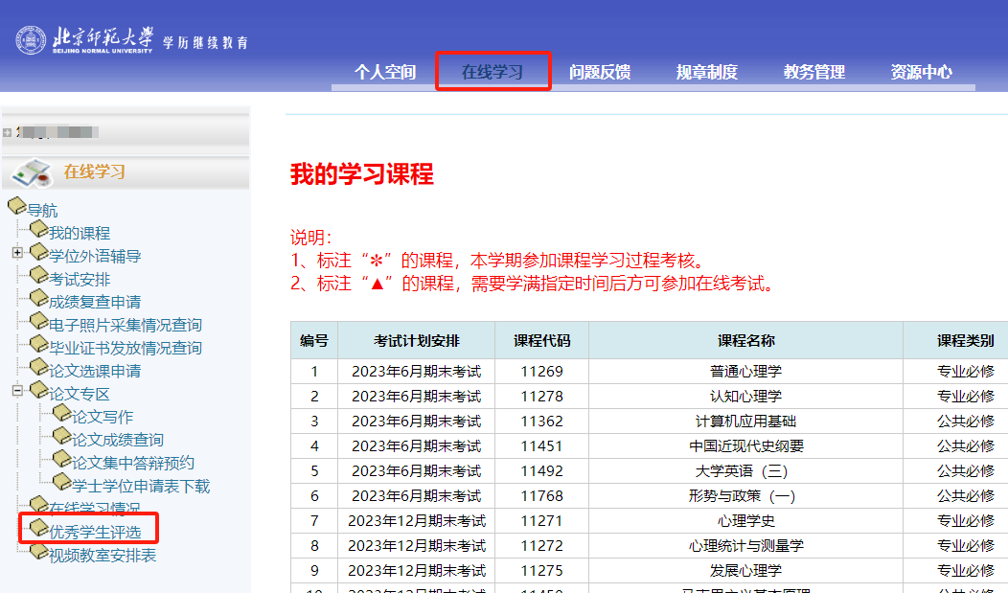

2、点击“优秀学生申请”按键，填写“优秀学生申请表”。
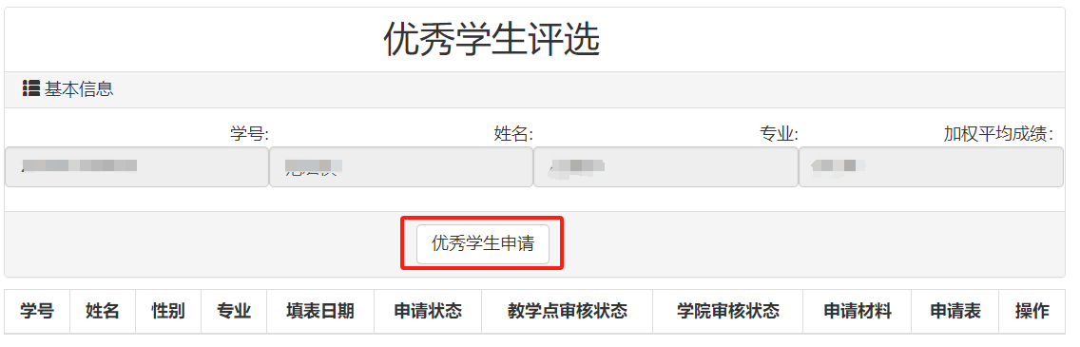

3、符合条件的学生（无违反校风、校纪行为；未受到党纪及行政处分；考试、考查无作弊行为；无重修科目；缓考未超两次；加权平均成绩85分（含）以上），可以进行申请，不符合条件学生则无法申请。

- 参评学生填写申请理由、个人事迹、获奖情况，“获奖情况证明”“自我情况介绍微视频”等相关证明材料，需打包后在“选择文件”处上传并保存。（注：文件大小不超100M）
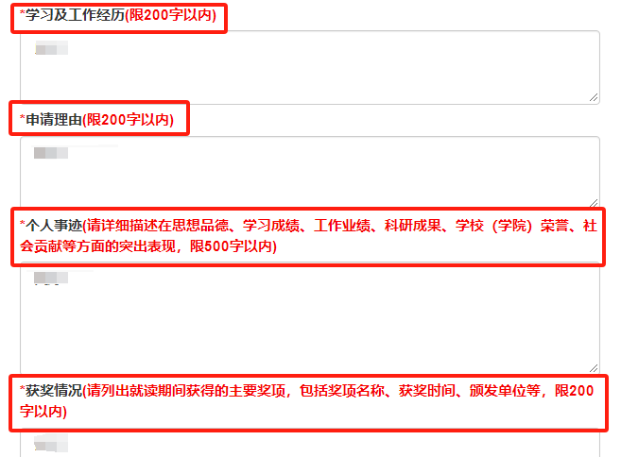

- “优秀学生申请表”填报完成后，点击“提交”按键（在5月12日前完成提交）。
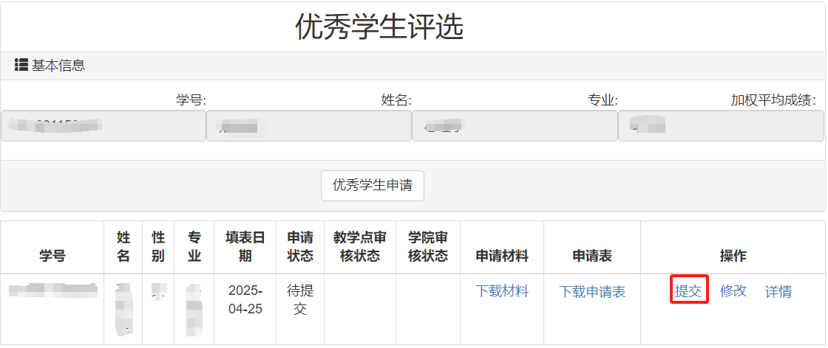

- 点击“下载申请表”，将下载的申请表正反面打印后，手写签字；工作单位签署意见并加盖公章（如无工作单位，填写“无”）；将纸质申请表于5月20日前交到教学点，等待审核结果。
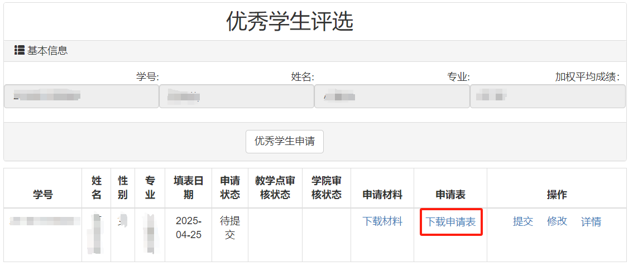
7、教学点审核之前，学生可以取消申请，审核之后则不能取消。

重要提示：
“获奖情况证明材料” “北京师范大学成人高等教育优秀学生申请表” “自我情况介绍微视频”是评选优秀学生的关键材料，请务必认真准备，否则无法参评。

